化学与材料科学学院

2018届毕业生就业情况督导汇报

一、2018届毕业生就业情况

|  |  |  |  |  |  |  |  |
| --- | --- | --- | --- | --- | --- | --- | --- |
| 类型 | 总人数 | 考研/考博 | | 三方 | 合同 | 灵活 | 未就业 |
| 本科生 | 265 | 94/（35.5%） | 80/（30.2%） | | 16/  （6.0%） | 14/  （5.3%） | 61/  （23.0%） |
| 硕士生 | 107  （农硕10人） | 8/  （7.5%） | 28/（26.2%） | | 1/  （0.9%） | 0 | 70/（65.4%） |

未就业的61个本科生中，经个别谈话，了解到情况如下：内高学生3人；考公务员已进面试3人；达成就业意向4人，二战考研15人，回家乡考编33人（新疆回乡考特岗7人、其他省外学生18人），延期毕业3人，尚无意向单位的8人（1人正在申请出国）；

未就业的70个硕士研究生中：已签约或合同就业的还有15人没有在就业管理系统登记；已达成意向的有26人；尚无意向单位的有29人 。

二、就业创业工作具体措施

**（一）从人才培养的源头抓起**

贯彻“加强基础、拓宽口径、尊重个性、重在创新”的思路，以促进学生高端就业、深度就业为目标，尊重学生个性发展，遵循因材施教原则，探索全新的教育理念、培养体系和管理模式，从2014级本科生开始实施分类分层次教学。在本科生中选拔47名学生成立“创新实验班”，选拔39名学生成立“从教技能提高班”。

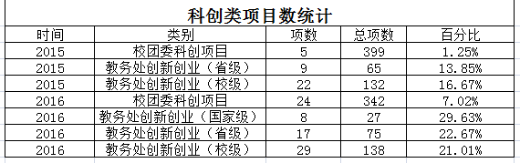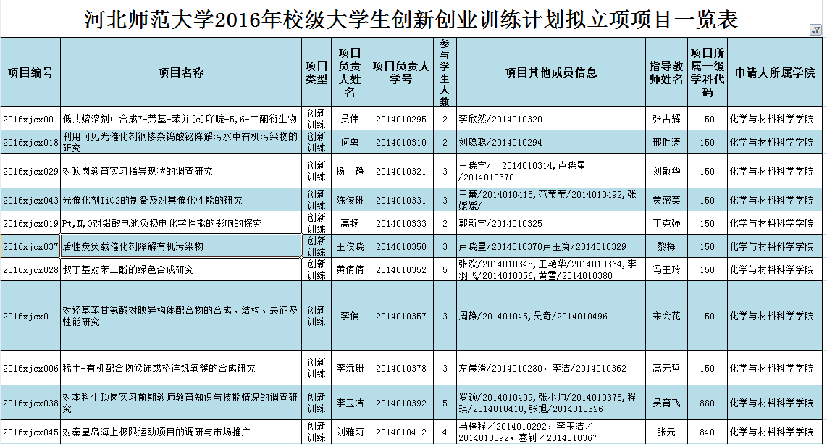

**1.创新实验班**

创新实验班以培养具有创新精神的高素质拔尖人才为目标，实施小班授课、双语教学，实行专业导师制，按照“师徒式”培养方式，让每名承担有科研课题的硕士生导师指导3名本科生，全面培养学生的科研能力。造就一批具有国际视野、终身学习意识和能力、锐意创新、善于协作、人格健全的一流本科毕业生，全面培养学生的科研素质和创新能力。

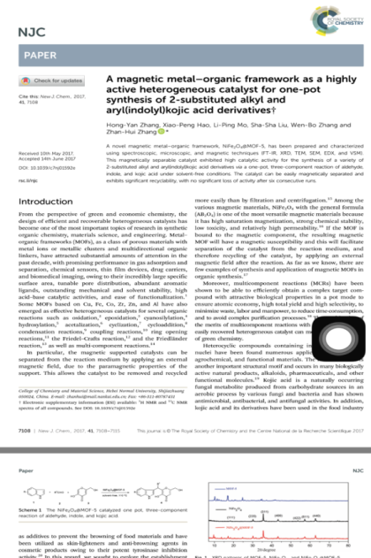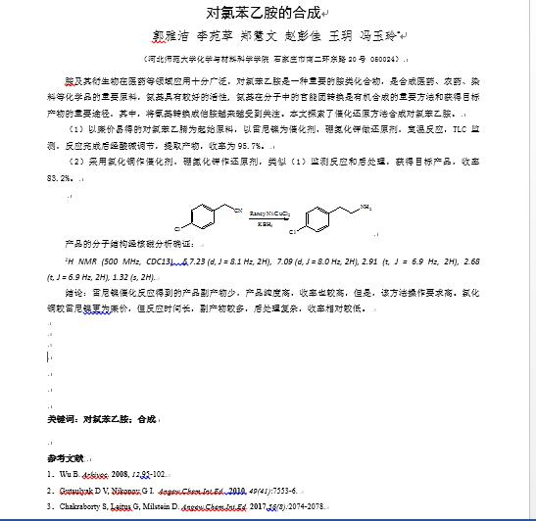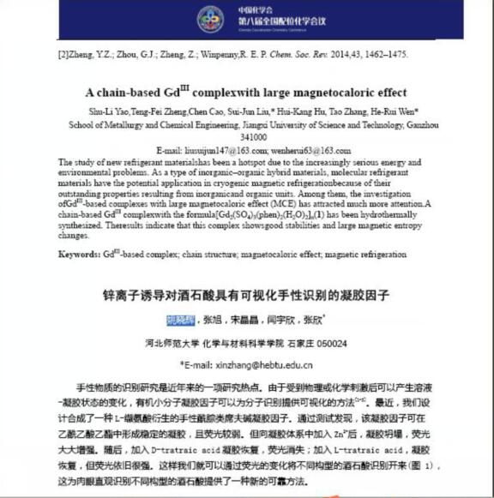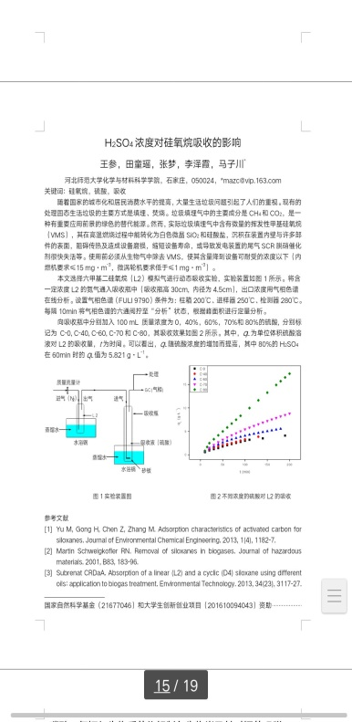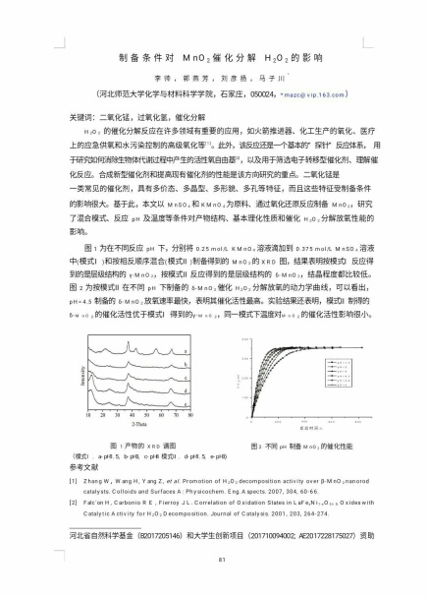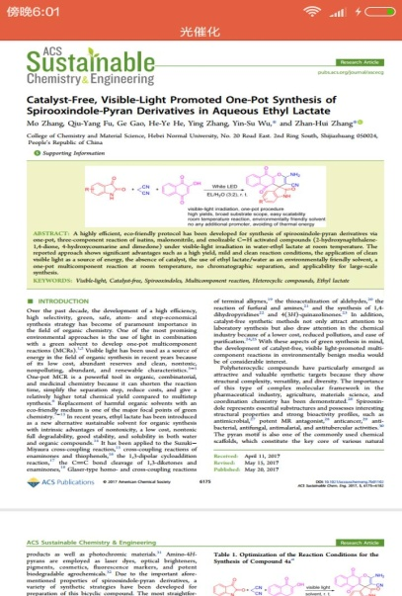目前该班的考研率为49%；签约就业率为34%；剩下8名学生，3人积极准备考编，1人考取选调生，4人拟选择考研二战。

**2.教学技能提高班**

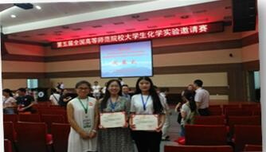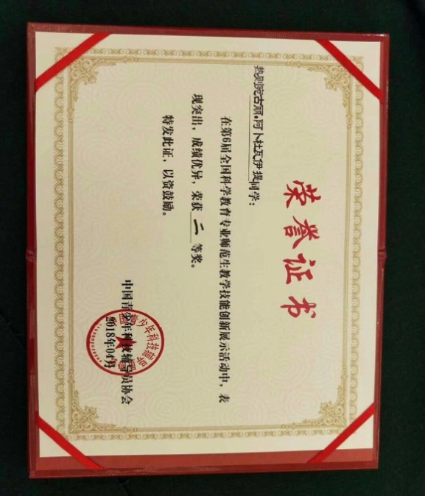从教技能提高班以培养信念坚定、基础扎实、能力突出，能够适应和引领中学教育教学改革的卓越教师为目标，选拔优秀课程教学论教师和中学教师担任“专业实践双导师”，实施一对一贯穿四年的专业指导，注重未来教师情怀培养，开设理论与实践深度融合的专项训练。打造一批素质高、能力强、潜力大、后劲足的优秀师范生，为他们进入省级重点中学就业铺平道路，为培育基础教育专家提供支撑。目前该班的考研升学率为41%；就业率为43.6%。

**3.实验课程改革**

实施实验课程改革，将教师科研优势转化成教学资源，学生在综合多门专业知识的基础上设计实验路径，摸索实验条件，再到实验数据处理的过程，提高了学生学习的综合能力和基础的科研能力。

**（二）从顶岗实习的关键抓起**

强化培训，培训内容涵盖了“转变角色▪换位成长、夯实教育教学技能、塑造良好师德师风、提高安全自律意识”四大主题。

**1、一线教师示范，夯实从教技能**

邀请石家庄二中骨干教师朱宇虹、43中青年教师孙红玉等一线教师进行提高授课技能与班主任技能培训。引导学生树立“学徒思维”、“海绵思维”、“空杯思维”。

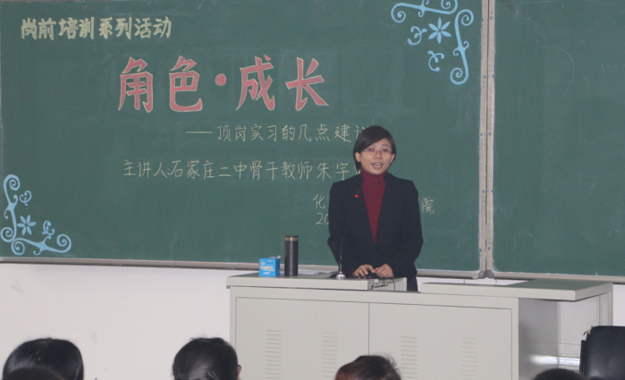

**2、精彩朋辈借力，实习经验导航**

邀请2013级的10位已签约至石家庄二中、衡水一中等重点中学的优秀实习生分别围绕“实习让我们蜕变”、“实习我们该作何准备”、“课堂管理真经”、“实习生活小贴士”、“人际关系处理”等多个话题与大家分享了各自的实习感受和经验。

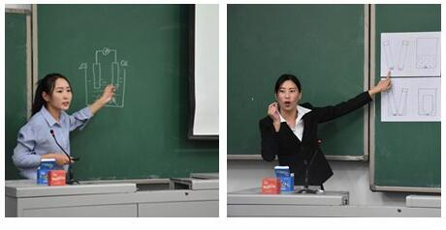

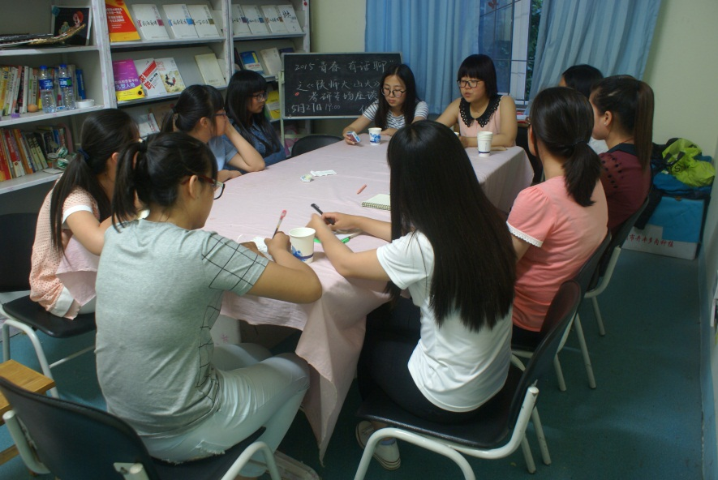

**3、聆听入职感悟，夯实从教技能**

邀请2013届优秀本科毕业生、东北师范大学硕士研究生、石家庄一中新入职教师闫鹏林等4位校友结合亲身顶岗实习经历和自己的入职从教感悟，就如何面对实习中遇到的困难和挑战、如何处理实习中的人际关系、如何锻炼教育教学能力做出了解答。

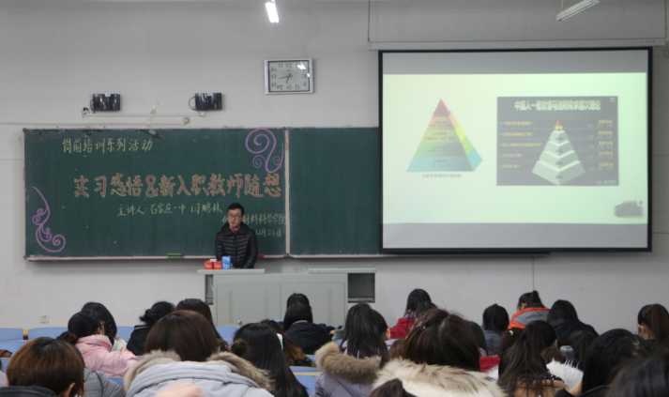

**4、讲规范学自律，强师德树形象**

学院领导、学院优秀驻县教师、辅导员“履行岗位职责，培养良好师德”为内容，进行主题培训。

2014级顶岗实习学生189人，优秀顶岗实习生132人，优秀率70%。其中在武安三中顶岗实习生罗颖突出的教学成绩， 2018年1月8日《中国教育报》报道我校顶岗实习工作时被报道。顶岗实习学生较为积极的表现，锻炼了学生良好的从教技能，238人已经拿到教师资格证，28未通过，其中含新疆籍少数民族学生12人；同时，学生的表现也获得了基层学校的肯定，为学生后期就业打下了良好基础。

**（三）从职业规划的核心抓起**

**1、以职业认知为方向抓实入学教育**

邀请“杰青和千人”、80后博士、教授、优秀校友开展《我与我的梦想》系列讲座；

邀请近几年在不同行业就业创业的典型，组织《我与我的未来》系列交流；

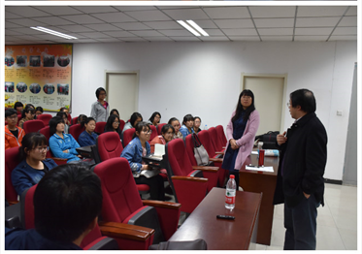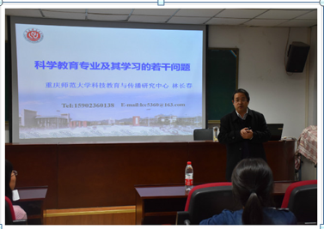《我与我的生涯》通过生涯规划讲座，指导学生了解自己，明确目标。

**2、按时间坐标规划逐步推进目标分解**

以学生知识和能力发展顺序为时间坐标，规划就业目标分解，并逐步推进目标的有效模式。

一年级重点：分阶段分类进行职业人物访谈；

二年级重点：走进导师实验室熟悉专业、了解科研，参与创新；

三年级重点：组织职业能力大赛、就业经验交流会；

四年级重点：通过大型宣讲、小型座谈、同校对接三种形式，组织考研交流活动。

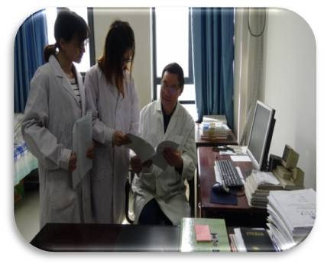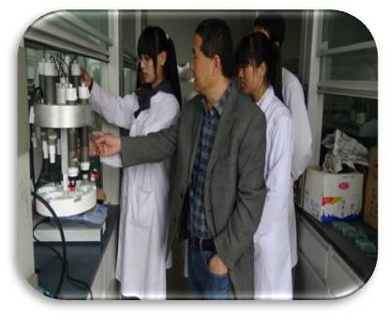

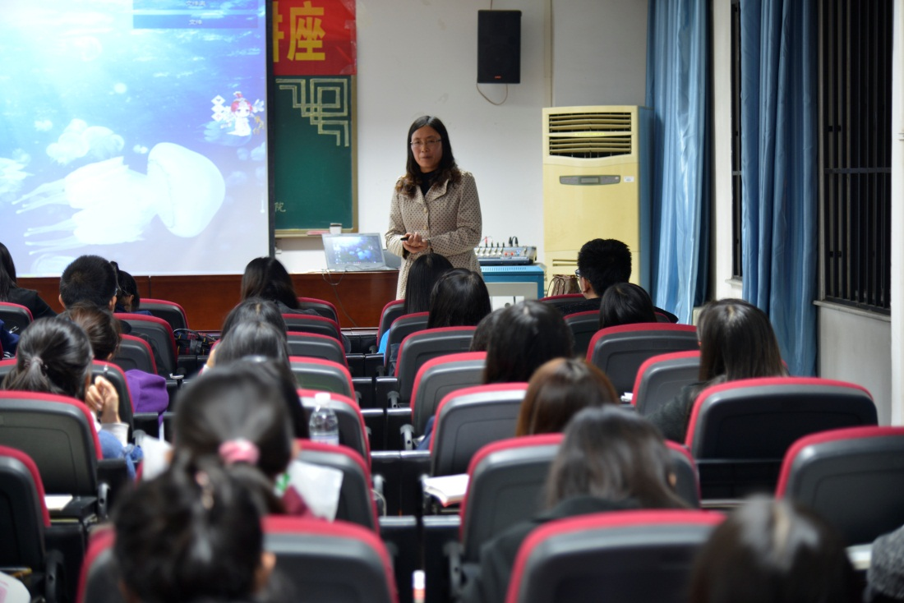

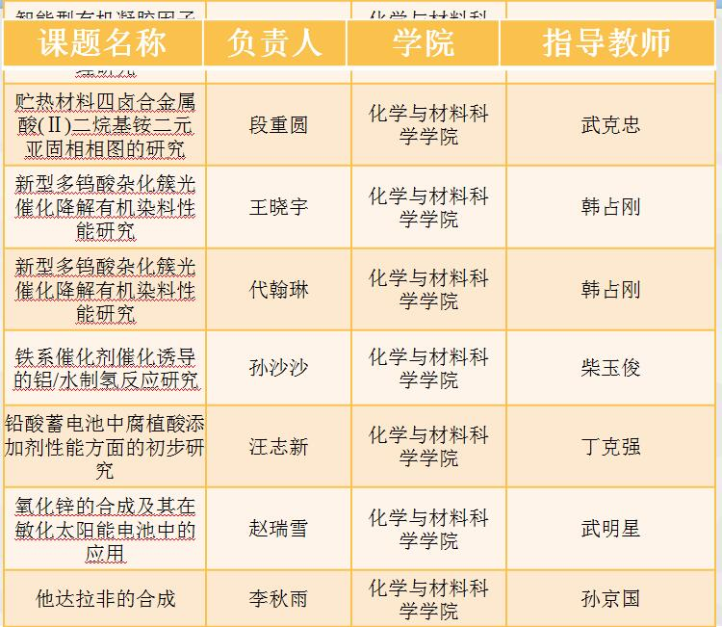

**（四）从服务指导的细化抓起**

按照“摸底建库、分类引导、资源协同、精准施测”的思路和要求，在方法上突出“精准”要求、在对象上突出困难群体、在路径上突出基层导向，稳步推进2018届毕业生就业指导与服务工作。

**1、就业拓展双线型**

走出去：带领学生走访了诚信化工、保定风帆、石家庄四药等6家企业；

请进来：邀请了齐鲁制药、华药、浦安检测、贝世德仪器、精英中学、43中等11家招聘单位进行专场宣讲。

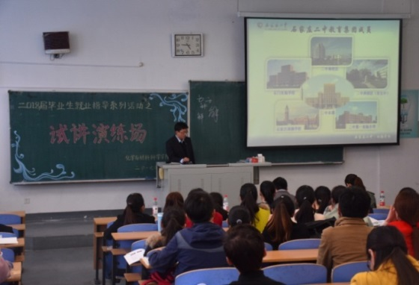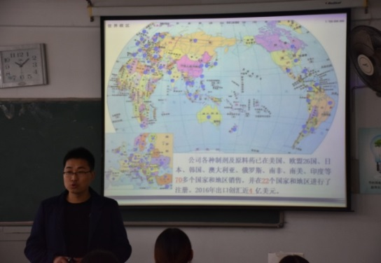

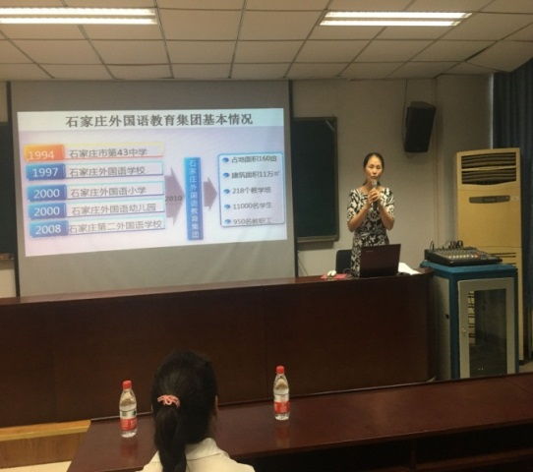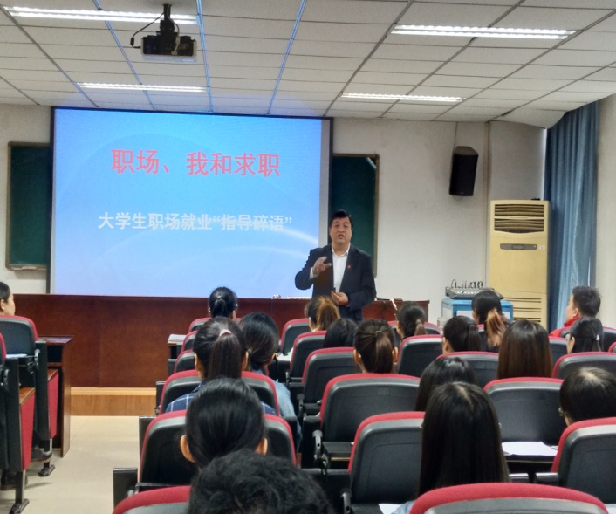

**2、常规工作规范化**

在摸底建库、分类引导方面，毕业年级按照考研、就业分类建立信息资源库，并细化院校分布、专业分布、就业意向领域和区域，了解每个学生在就业中的需求和优势并分类，组建由19名推免研究生构成的就业服务组，划分宿舍责任田，安排专人跟进各类学生的就业进展状况。按月、按周规划、落实就业指导方案，保证就业政策月月讲、就业活动周周有、就业信息天天转，营造积极向上的就业氛围，鼓励学生用眼、用嘴、用脚、用脑去“找”工作。

**3、推进工作精细化**

按照学生需求，大力开展合理目标定位、求职资料准备、简历设计指导、模拟面试演练、试讲问题解析、教师礼仪培训等活动。整合校内学科教学论教师、校外优质中学师资，校内农村教育硕士、校外优秀毕业学生等师长、朋辈资源，以大型专题讲座、小型经验交流、模拟招聘点评、非师范学生实地参观考察等形式逐步推进。学院9、10月份以师范类学生就业为中心，先后邀请了石家庄二中副校长朱永顺、精英中学副校长高军、石家庄一中教研处主任李强等开展指导工作。将我院已有3年教龄的12名农村教育硕士与就业学生结对结组，开展细化指导。按照方案，11、12月份以非师范类学生就业为重点，开展企业走访、创业人物访谈、化学及相关专业专场招聘等活动。

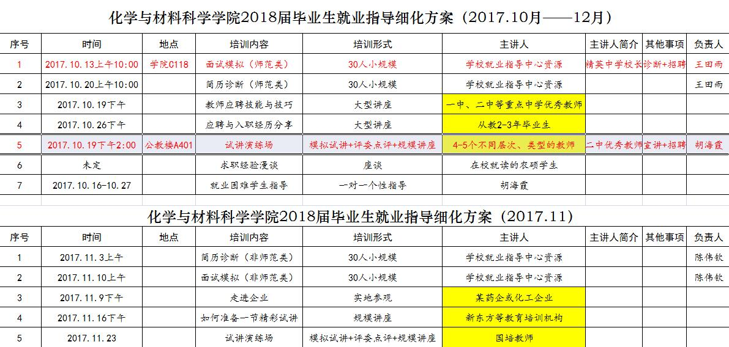

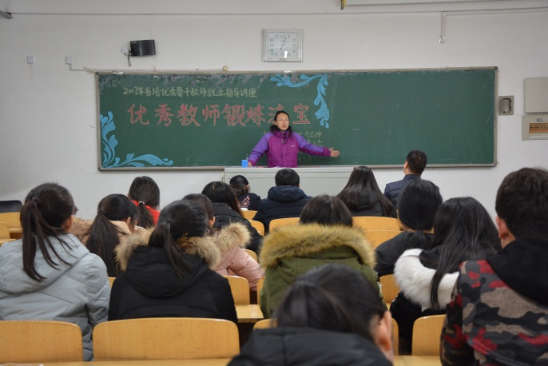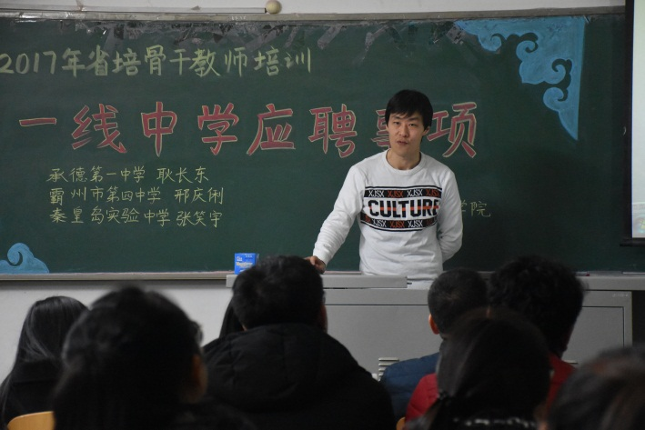

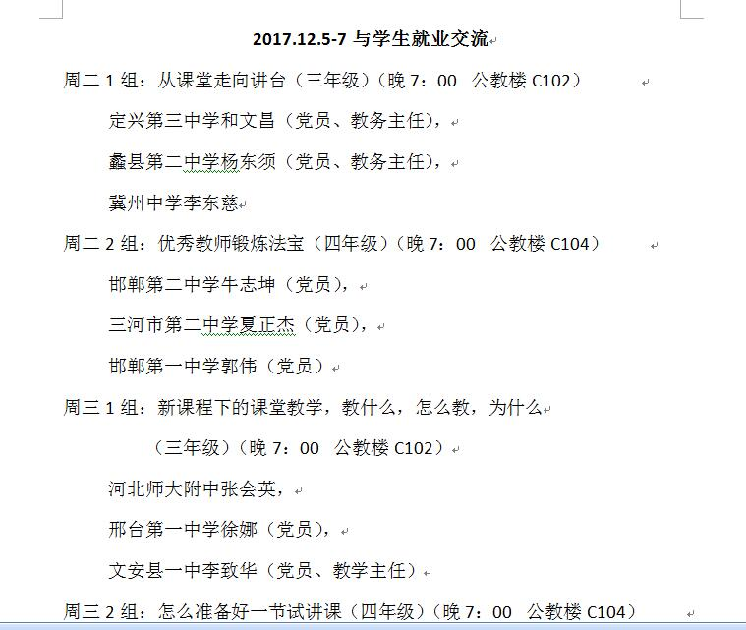

**4、服务工作个性化**

在保证传统“漫灌式”团体就业指导有效开展的情况下，对毕业生提供“滴灌式”精准服务。利用学校就业指导工作坊、学院就业指导课程教师等资源，在简历设计指导、自我介绍特点把握、困难学生就业帮扶中实现个性化“一对一”。对存在学业困难、经济困难、综合素质较弱情况的就业困难学生，建立台账，指定专人“一生一策”，通过“一对一”、“面对面”、“键对键”等方式实现网上网下对接，并联合家长做好信息推送、咨询服务和心理疏导等工作。按照方案，11-12月份针对新疆籍少数民族学生群体开展“暖冬”帮扶活动，以顶岗实习技能展示、与已就业学生结组进行就业技能训练等方式展开。

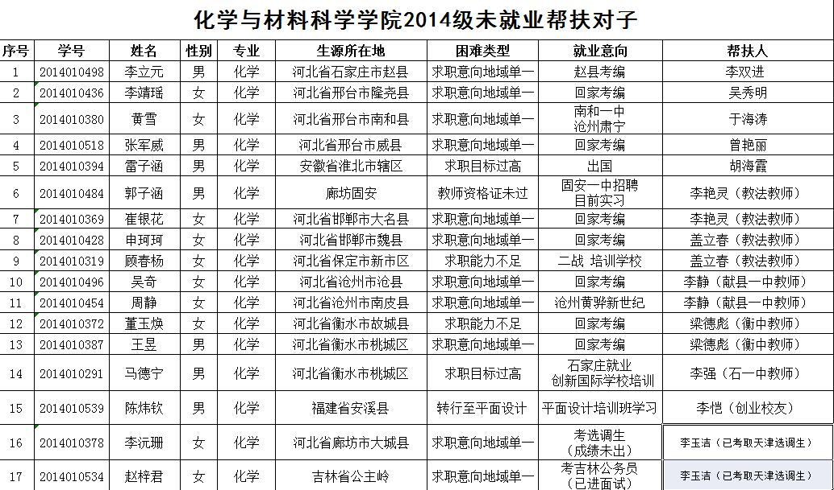

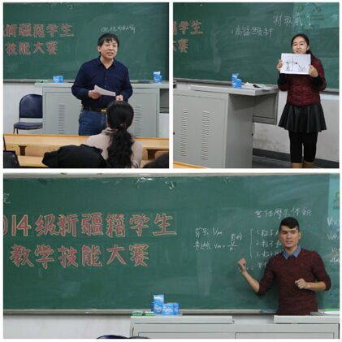

**（五）从制度建设的落实抓起**

目前，学院建立、完善了涵盖就业政策宣传、就业市场调研、就业服务跟踪等多个环节、覆盖面较全面的制度体系，包括《就业工作领导小组工作条例》、《班子成员联系毕业生班级制度》、《辅导员深入学生公寓工作条例》、《本科生“学业—人生导师制”办法》、《本科生学业预警管理办法（修订）》、《实习就业基地建设制度》、《创新创业项目支持孵化制度》、《就业信息搜集管理发送制度》、《诚信就业承诺制度》等16项规章制度，以保证就业工作有规可依和有序推进。具体包括：

1、就业工作领导小组工作条例

2、班子成员联系毕业生班级制度

3、辅导员深入学生公寓工作条例

4、本科生“学业—人生导师制”办法

5、学风建设方案

6、本科生学业预警管理办法（修订）

7、实习就业基地建设制度

8、创新创业项目支持孵化制度

9、就业协议书使用管理制度

10、诚信就业承诺书

11、就业信息员制度

12、就业信息搜集管理发送制度

13、就业市场调研制度

14、就业情况定期通报就业形势分析制度

15、学院用人单位信息库动态管理制度

16、未就业学生持续帮扶制度

三、目前存在的主要问题及下一步努力方向

**（一）企业就业观念引导不够**

学生对企业就业存在认识误区，即使是一些知名度较高且待遇、发展各方面都比较好的企业（如齐鲁药业、石药集团、君乐宝乳业等），也存在不愿了解、不去了解的现象。根深蒂固的“铁饭碗”就业观念转变需要持续引导，今后一方面加大企业就业的宣讲和引导，另一方面要通过实习、实践、见习、参观等形式，与企业加强联系，增进学生对企业的认知。

**（二）特殊学生就业帮助不够**

目前部分未就业学生存在的就要问题是：部分就业意向区间仅设定为生源地县市，但意向区间教师缺口小，学生寄希望于编制考试；部分学生家长对于孩子选择外地市就业或企业就业设置障碍；部分学生自身就业竞争力不强，但就业意向单位对标又很高，致使高不成低不就；部分考研学生没有被目标学校录取又放弃调剂，准备二战。针对未就业原因不同群体的帮扶工作还需要认真把脉、持续做好。

**（三）就业市场拓展广度不够**

在地域分布上，目前学院就业市场的拓展局限在省内，北京、天津、新疆的就业市场还需进一步开拓，也包括雄安新区的就业市场了解不够。在行业分布上，目前学院就业市场拓展还不够丰富，对于教师岗位、化工制药企业的拓展较多，对于其他相关行业（冶金、外贸、化妆品生产等企业）、中小学科学专业的相关岗位拓展不足。

**（四）创新创业教育深度不够**

对学生创新创业的教育引导、创新项目的培育帮扶还需要进一步重视和开展有针对性的工作。

**（五）研究生就业观念亟待转变**

受年龄、期望值等因素限制，研究生就业观念更趋保守，基本定义为家乡所在市县或石家庄的学校，求稳思想严重，需要进一步提高就业指导的针对性。

2018年5月